TRABAJO PRÁCTICO
ERAS DE LA COMPUTACION
PROFESORA: Andrea Gómez
ALUMNOS: Marcos Elizondo, Lautaro Moral, Luca Núñez, Jorge Castro
AÑO: 2024
CURSO: 2A
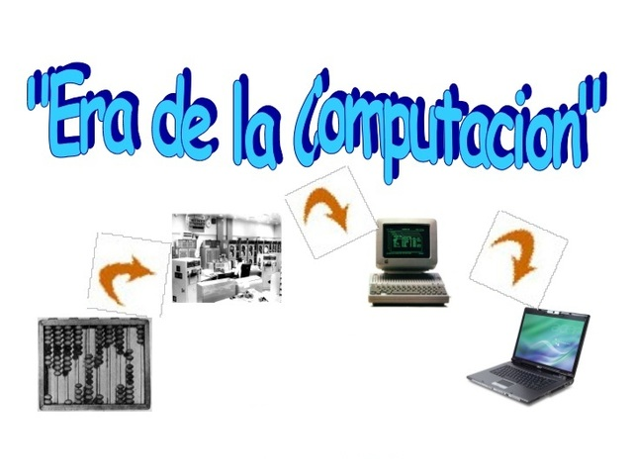

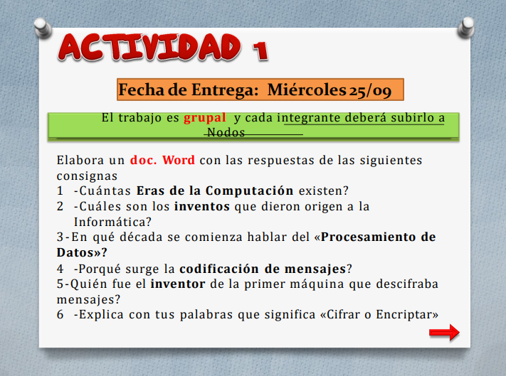

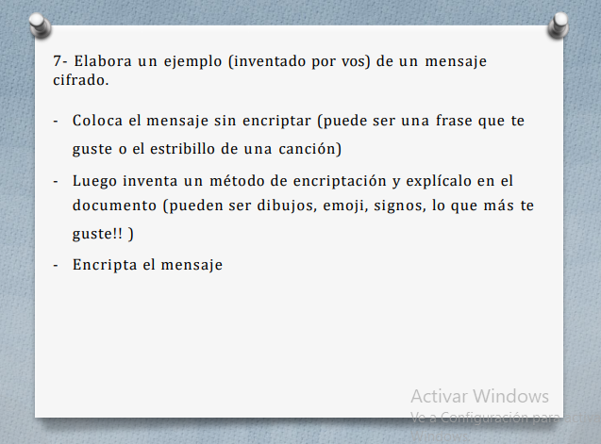

- Existen 5 eras de la computación:
|
-1°ra generación (1954-1959): nace primera máquina capaz de crear proceso mecánicos en electicos
-2°da generación (1956-1963): nace el transitor permite el desarrollo de circuitos
-3°ra generación (1964-1971): se inventa los chips que reducen el tamaño de las computadoras
-4°ta generación (1971-1983): aparecen el microchip y el microprocesador
- 5°ta generación (1991): Aparece internet los sistemas operativos de interfaz grafica
-6°ta generación (era actual): Aparcen Smartphone, laptops, la computadores se vuelven más accesibles

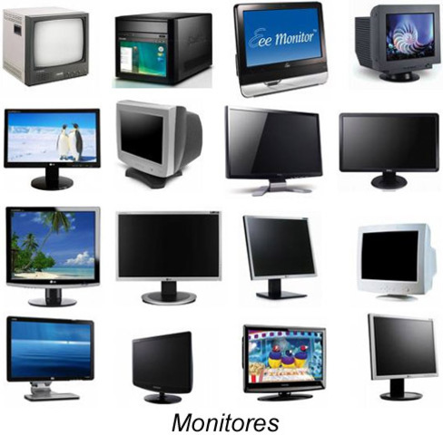

2)
- maquina tabuladora. la maquina ordenaba y enumeraba las tarjetas perforadas que contenia otros personales.
- maquina diferencial. ...
- la calculadora de pascal. ...
- ibm pc. ...
- maquina de telar de jacquard. ...
- maquina de multiplicar de zeibniz. ...
- abaco. ...
- maquina colarsus.
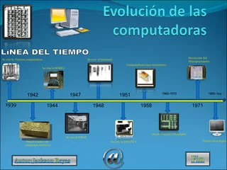

3)Se empezó a hablar desde la década del 50(primera generación)

4) es un proceso mediante el cual se asignan claves numéricas a las respuestas de preguntas abiertas de un cuestionario. Este proceso se encuentra integrado a una etapa de procesamiento integral de la información, que incluye la captura, validación y explotación de la información
5) El que creo la primera máquina fue Gottfried Liebniz

6) Cifrar: es proteger un video, mensaje, audio mediante un método símbolos, o números etc

7) LA manera de leer este mensaje es leer las mayúsculas solo
mensaje: Hola soy gonchi
encriptación: Hace mucho que nO duermo me siento maL deberíA ir al hoSpital y que doctOr me recete pastilla Y tomármelas.
Yo soy Guarani y hOy voy a ir a Nadar y ver a mi pueblo natal. Hace muCHo no Iba

